Практическое задание 4
Автор: Косырев Артём Викторович.
Группа: 4пк2.
Название: Эмуляция критической секции.
Цель: эмуляция непрерывного сохранения данных разными потоками в общей базе данных.
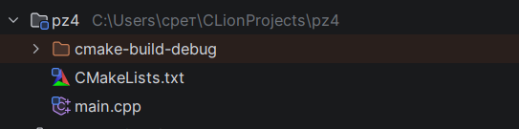
Рисунок 1 – структура программы
#include <windows.h>
#include <iostream>
#include <string>
class Database {
private:
CRITICAL_SECTION cs;
public:
Database() {
InitializeCriticalSection(&cs);
}
~Database() {
DeleteCriticalSection(&cs);
}
void SaveData(const std::string& text) {
EnterCriticalSection(&cs);
std::cout << "[START] " << text << std::endl;
for (int i = 1; i <= 5; i++) {
std::cout << " " << text << " -> saving data (step " << i << "/5)" << std::endl;
Sleep(500);
}
std::cout << "[END] " << text << std::endl << std::endl;
LeaveCriticalSection(&cs);
}
};
Database db;
DWORD WINAPI WorkerThread1(LPVOID) {
std::cout << ">>> Thread 1 started" << std::endl;
db.SaveData("Thread 1");
std::cout << ">>> Thread 1 finished" << std::endl << std::endl;
return 0;
}
DWORD WINAPI WorkerThread2(LPVOID) {
std::cout << ">>> Thread 2 started" << std::endl;
db.SaveData("Thread 2");
std::cout << ">>> Thread 2 finished" << std::endl << std::endl;
return 0;
}
int main() {
SetConsoleCP(1251);
SetConsoleOutputCP(1251);
std::cout << "Critical Section Demo" << std::endl;
HANDLE hThread1 = CreateThread(nullptr, 0, WorkerThread1, nullptr, 0, nullptr);
HANDLE hThread2 = CreateThread(nullptr, 0, WorkerThread2, nullptr, 0, nullptr);
WaitForSingleObject(hThread1, INFINITE);
WaitForSingleObject(hThread2, INFINITE);
CloseHandle(hThread1);
CloseHandle(hThread2);
std::cout << "All threads completed" << std::endl;
system("pause");
return 0;
}
Листинг 1 – файл main.cpp
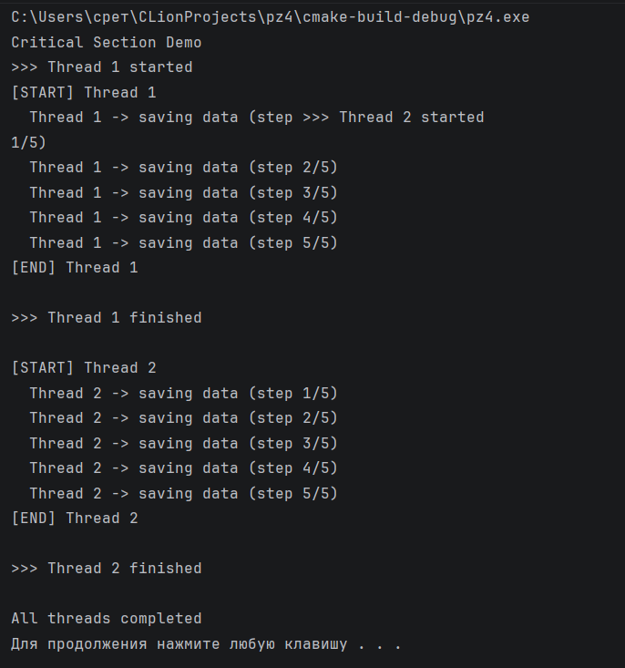
Рисунок 2 – результат работы

